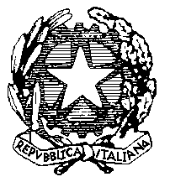
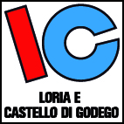 | ISTITUTO COMPRENSIVO STATALE  LORIA e CASTELLO di GODEGO  SCUOLA PRIMARIA E SECONDARIA DI PRIMO GRADO  31037 LORIA - TREVISO  Via Roma, 30 - tel. 0423-485353/755542 - fax 0423–759558 – https://www.icloriaecastellodigodego.edu.it  PEC: tvic824008@pec.istruzione.it - tvic824008@istruzione.it - cod. fisc. 81002790269

RELAZIONE FINALE

Prof.

Insegnante di

Classe sez.

Sede:

Anno scolastico
LIVELLO DI CONSEGUIMENTO DEGLI OBIETTIVI EDUCATIVI (da parte della Classe)

LIVELLO DI CONSEGUIMENTO DEGLI OBIETTIVI di APPRENDIMENTO

INIZIATIVE DI RECUPERO / SOSTEGNO / FORMATIVE ( tipologie e risultati ottenuti)

RAPPORTI CON LE FAMIGLIE

ELENCO SINTETICO DEGLI ARGOMENTI SVOLTI

Data ___________________

L’INSEGNANTE

_____________________________

VISTO: il Dirigente Scolastico

